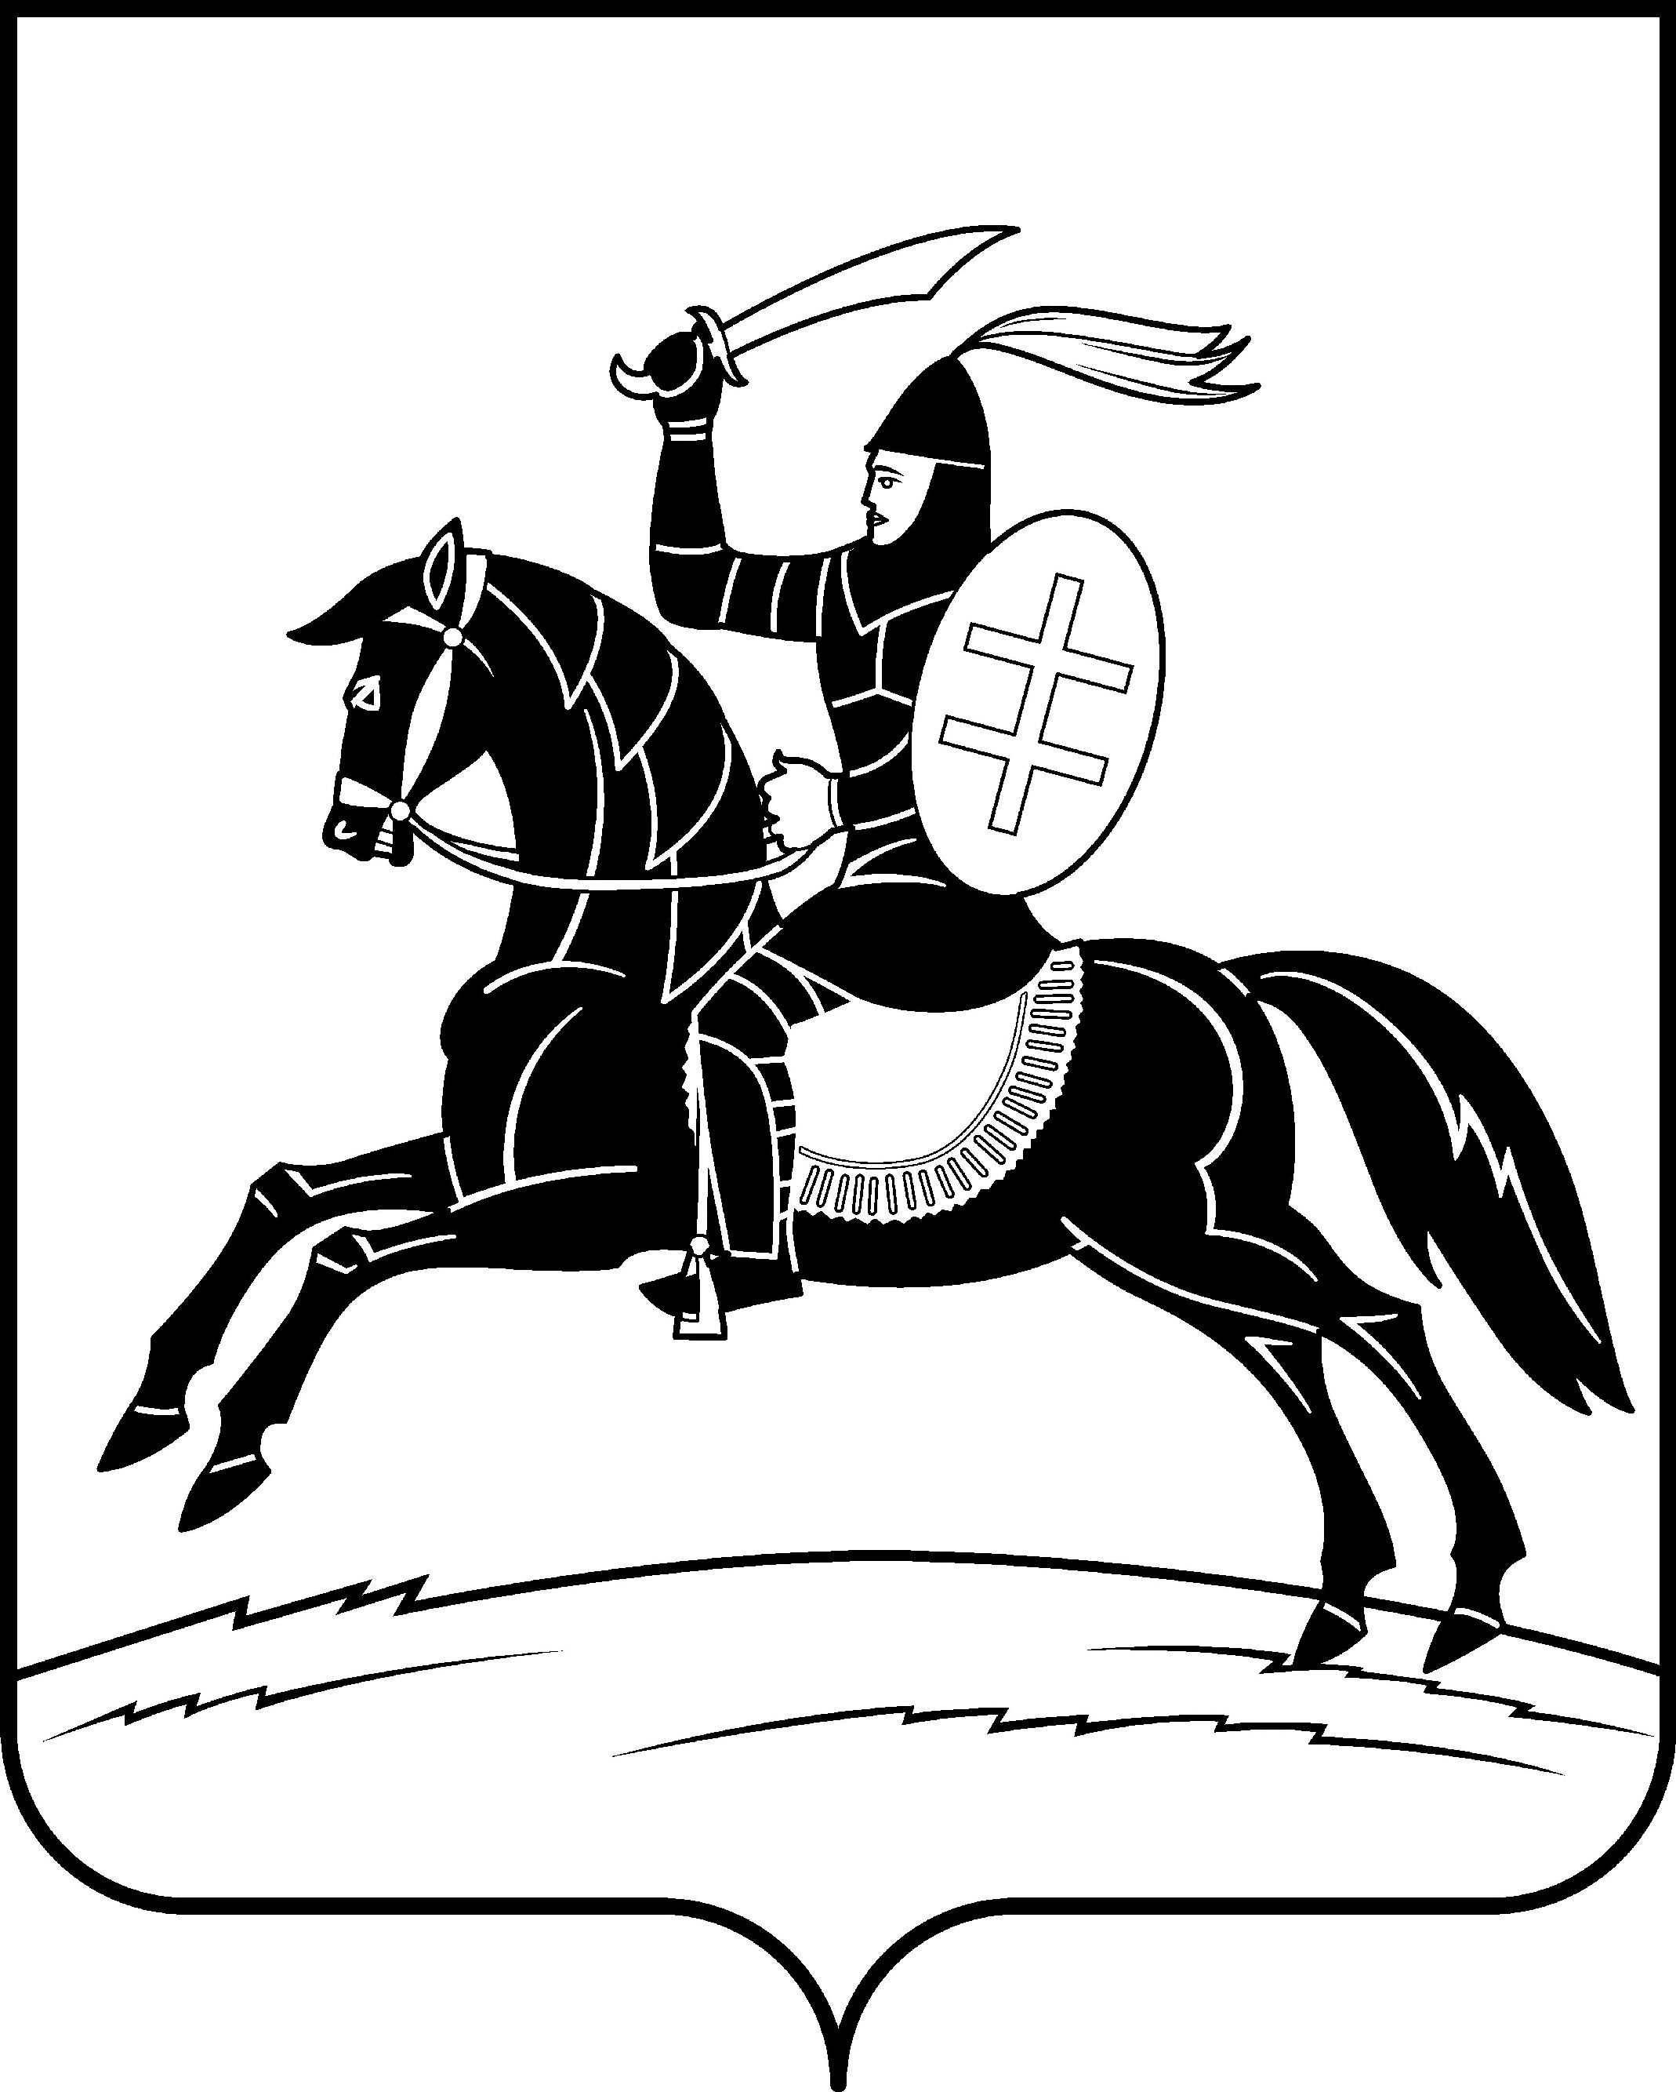

АДМИНИСТРАЦИЯ
НЕВЕЛЬСКОГО МУНИЦИПАЛЬНОГО ОКРУГА

П о с т а н о в л е н и е

от 24.12.2024 № 1401
г. Невель

О назначении публичных слушаний по вопросу предоставления разрешения на отклонение от предельных параметров разрешенного строительства жилого дома на земельном участке с кадастровым номером 60:09:0010442:229, площадью 1045 кв.м., расположенного в зоне усадебной жилой застройки «Ж-2», вид разрешенного использования «для индивидуального жилищного строительства» (код 2.1.) расположенного по адресу: Псковская область, г. Невель, ул. Урицкого, д.9 в части уменьшения отступа от границы земельного участка с 3,0 метров до 1,5 метров

В соответствии со ст. 28 Федерального закона от 06.10.2003 № 131-ФЗ «Об общих принципах организации местного самоуправления в Российской Федерации», ст. ст. 39,40 Градостроительного кодекса Российской Федерации, Законом Псковской области от 02.03.2023 № 2349-ОЗ «О преобразовании муниципальных образований, входящих в состав муниципального образования «Невельский район», Порядком организации и проведения публичных слушаний в муниципальном образовании «Невельский район», утвержденным решением Собрания депутатов Невельского района от 26.02.2020 № 346:
1. Назначить проведение публичных слушаний на 10 января 2025 в 10 часов 00 минут в кабинете № 29 Администрации Невельского муниципального округа по адресу: г. Невель, пл. К. Маркса, д. 1, по проекту постановления Администрации Невельского муниципального округа «О предоставлении разрешения на отклонение от предельных параметров разрешенного строительства жилого дома на земельном участке с кадастровым номером 60:09:0010442:229 площадью 1045 кв.м., по адресу: Псковская область, г. Невель, ул. Урицкого, д.9 в части уменьшения отступа от границы земельного участка с 3,0 метров до 1,5 метров».
2. Провести публичные слушания по форме заседания участников публичных слушаний для обсуждения проекта постановления Администрации Невельского муниципального округа «О предоставлении разрешения на отклонение от предельных параметров разрешенного строительства жилого дома на земельном участке с кадастровым номером 60:09:0010442:229, площадью 1045 кв.м., расположенного в зоне усадебной жилой застройки «Ж-2», вид разрешенного использования «для индивидуального жилищного строительства» (код 2.1.) расположенного по адресу: Псковская область, г. Невель, ул. Урицкого, д.9 в части уменьшения отступа от границы земельного участка с 3,0 метров до 1,5 метров.».
3. Определить управление территориальными отделами Администрации Невельского муниципального округа органом, ответственным за организацию проведения публичных слушаний.
4. Лицо, уполномоченное на ведение публичных слушаний - Кость Татьяна Юрьевна - начальник управления территориальными отделами Администрации Невельского муниципального округа, в случае ее отсутствия Шалыгин Валерий Иванович - начальник территориального отдела г. Невель управления территориальными отделами Администрации Невельского муниципального округа.
5. Создать организационный комитет по подготовке и проведению публичных слушаний по данному вопросу в составе:
1) Кузнецова Маргарита Валентиновна - депутат Собрания депутатов Невельского муниципального округа;
2) Титова Наталья Николаевна – управляющий делами Администрации Невельского муниципального округа;
3) Кость Татьяна Юрьевна - начальник Управления территориальными отделами Администрации Невельского муниципального округа;
4) Шалыгин Валерий Иванович - начальник территориального отдела г. Невель управления территориальными отделами Администрации Невельского муниципального округа.
6. Установить, что участники публичных слушаний вправе без непосредственного (очного) участия в проведении публичных слушаний задавать вопросы или выражать позицию по предмету публичных слушаний в письменной форме с приобщением их письменного вопроса или позиции к протоколу публичных слушаний.
Предложения (обращения) граждан по проекту постановления Администрации Невельского муниципального округа «О предоставлении разрешения на отклонение от предельных параметров разрешенного строительства жилого дома на земельном участке с кадастровым номером 60:09:0010442:229, площадью 1045 кв.м., расположенного в зоне усадебной жилой застройки «Ж-2», вид разрешенного использования «для индивидуального жилищного строительства» (код 2.1.) расположенного по адресу: Псковская область, г. Невель, ул. Урицкого, д.9 в части уменьшения отступа от границы земельного участка с 3,0 метров до 1,5 метров.» направляются в срок до 17.00 09 января 2025 года по адресу: 182500, Псковская обл., г. Невель, пл. К.Маркса, д. 1, кабинет №1 либо в электронном виде на адрес электронной почты nevel@reg60.ru.
7. Настоящее постановление и проект постановления Администрации Невельского муниципального округа «О предоставлении разрешения на отклонение от предельных параметров разрешенного строительства жилого дома на земельном участке с кадастровым номером 60:09:0010442:229, площадью 1045 кв.м., расположенного в зоне усадебной жилой застройки «Ж-2», вид разрешенного использования «для индивидуального жилищного строительства» (код 2.1.) расположенного по адресу: Псковская область, г. Невель, ул. Урицкого, д.9 в части уменьшения отступа от границы земельного участка с 3,0 метров до 1,5 метров.» опубликовать в сетевом издании «Нормативные правовые акты Псковской области» - http://pravo.pskov.ru/ и разместить на официальном сайте муниципального образования Невельский муниципальный округ в информационно-телекоммуникационной сети «Интернет» - https://admnevel.gosuslugi.ru.

Глава Невельского муниципального округа О.Е. Майоров

ПРОЕКТ

АДМИНИСТРАЦИЯ
НЕВЕЛЬСКОГО МУНИЦИПАЛЬНОГО ОКРУГА

П о с т а н о в л е н и е

от №
г. Невель

О предоставлении разрешения на отклонение от предельных параметров разрешенного строительства жилого дома на земельном участке с кадастровым номером 60:09:0010442:229, площадью 1045 кв.м., расположенного в зоне усадебной жилой застройки «Ж-2», вид разрешенного использования «для индивидуального жилищного строительства» (код 2.1.) расположенного по адресу: Псковская область, г. Невель, ул. Урицкого, д.9 в части уменьшения отступа от границы земельного участка с 3,0 метров до 1,5 метров.

В соответствии с Федеральным законом от 06.10.2003 № 131-ФЗ «Об общих принципах организации местного самоуправления в Российской Федерации», ст. ст. 39,40 Градостроительного кодекса Российской Федерации, протоколом заседания комиссии по землепользованию и застройке Администрации Невельского муниципального округа от 23.12.2024 года, заключением публичных слушаний от 10.01.2025 года, рекомендациями Комиссии по землепользованию и застройке Невельского муниципального округа:
1. Предоставить разрешение на отклонение от предельных параметров разрешенного строительства жилого дома на земельном участке с кадастровым номером 60:09:0010442:229, площадью 1045 кв.м., расположенного в зоне усадебной жилой застройки «Ж-2», вид разрешенного использования «для индивидуального жилищного строительства» (код 2.1.) расположенного по адресу: Псковская область, г. Невель, ул. Урицкого, д.9 в части уменьшения отступа от границы земельного участка с 3,0 метров до 1,5 метров.
2. Настоящее постановление вступает в силу со дня его принятия.

Глава Невельского муниципального округа О.Е. Майоров

